|  |
| --- |
| IT Project - Startdocument  TheGuys UC8 +UC9  The Challenge Reisorganisatiesysteem v1.0 |
| **Opleiding: 1pro D2**  **Academiejaar: 2020 - 2021**  Guning Deng, Malek Kabro, Aerts Yarno  **Vincent Van Camp** |



Inhoud

Startdocument IT Project 2

The challenge reisorganisatiesysteem 2

1 Projectbeschrijving 2

1.1 Projectinhoud 2

1.2 Projectteam 2

1.3 Projectorganisatie 2

2 Projectrealisatie 2

2.1 Wireframes 2

2.2 Technische realisatie 3

2.3 Projectbacklog 3

2.4 Plannin 3

Startdocument IT Project

The challenge reisorganisatiesysteem v1.0

# Projectbeschrijving

## Projectinhoud

Wij hebben voor het project UC8 + UC9 gekozen. Dit is een webapplicatie waar medewerkers en reizigers een zullen in kunnen aangeven dat ze een reis zouden willen nemen. Wanneer de gebruiker een reis wil plannen zal het systeem persoonlijke gegeven zoals naam, geboortedatum enz.. vragen. Wanneer je dit hebt ingegeven zal het systeem een lijst van georganiseerde reizen weergeven.

De gebruiker selecteert dan een reis waar hij/zij aan wil deelnemen. Dan zal je je reis moeten bevestigen, als dit gebeurd is zal het systeem je deelname registreren en kan je teruggaan. Daarna kunnen reizigers/ office-medewerkers attracties en events via ons Systeem door bepaalde informatie te vullen zoals. Ze zullen dus door aan te loggen zichzelf kunnen aanmelden op de applicatie. Wanneer ze zijn geregistreerd vraagt het systeem de naam van het event of attractie waar je zou aan willen deelnemen vb.; festival, feestjes, restaurant raadplegen.

Wanneer je hebt ingegeven welk event of attractie je wil bijwonen vraagt het systeem de naam of het land van waar het event of attractie zich bevindt, Wanneer je een locatie hebt opgegeven zal het systeem prijzen weergeven en locaties van verkoop agentschappen weergeven. Dit zal zich blijven herhalen tot de gebruiken wenst te stoppen.

## Projectteam

Ons projectteam zal bestaan 3 personen, we zullen elke week afspreken maken wat er tegen de volgende deadline af zal gemaakt moeten worden. We zullen ervoor zorgen dat we de deadlines halen door elkaar eraan te doen herinneren wat er nog gedaan zal moeten worden tegen wanneer. We zullen ook 1x per maand een peerevaluaties houden. Onze onderlinge afspraken zijn: dat iedereen zijn taken kent en weet wat hij moet doen, goede communicatie en dat we ons allemaal aan de afgesproken deadlines houden. Als je hulp nodig hebt dit direct vragen aan een van de teamgenoten.

## Projectorganisatie

We kunne het project heel makkelijk opvolgen via meerdere manieren het gemakkelijkst is Git. Een GitHub Repository/Root maken zodat we makkelijk kunnen up-to-date zijn met alle veranderingen en ook het team begeleider ons kan voleggen.

Om een git root te kunnen maken hebben we Git nodig en voor het Github Repository is er GitHub voor beschikbaar. Wat makkelijk is is om SourceTree te gebruiken het is iets makkelijk dan het git. Om alle taken duidelijk te kunnen delen is het gebruiken van Trello het ideaal manier. Hier mee kan je taken delen en deadline, alles wat er moet gebeuren toevoegen op een soort van agenda. Het is ook het verantwoordelijk van collega’s om alle documenten te pushen en te pullen van git. Zo blijft iedereen op de hoogte. Om te voorkomen dat het alle veranderingen duidelijk en leesbaar zijn moeten ieder bijwerking een commit hebben die is een klein bericht die elk collega zaal toevoegen aan zijn push van data om een beschrijving van wat hij gedaan heeft in die code of document

# Projectrealisatie

## Wireframes

Neem hier de wireframe(s) en eventuele beschrijving op.

### Web UI

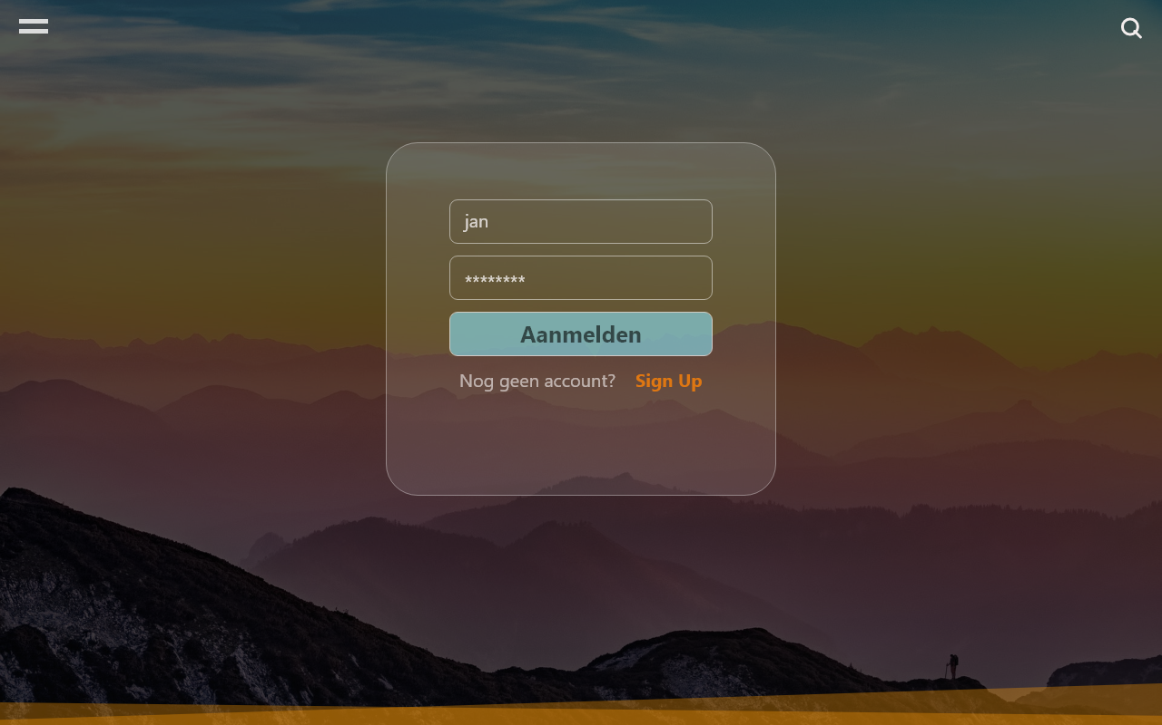Dit is de loginpagina voor naar de website te gaan:

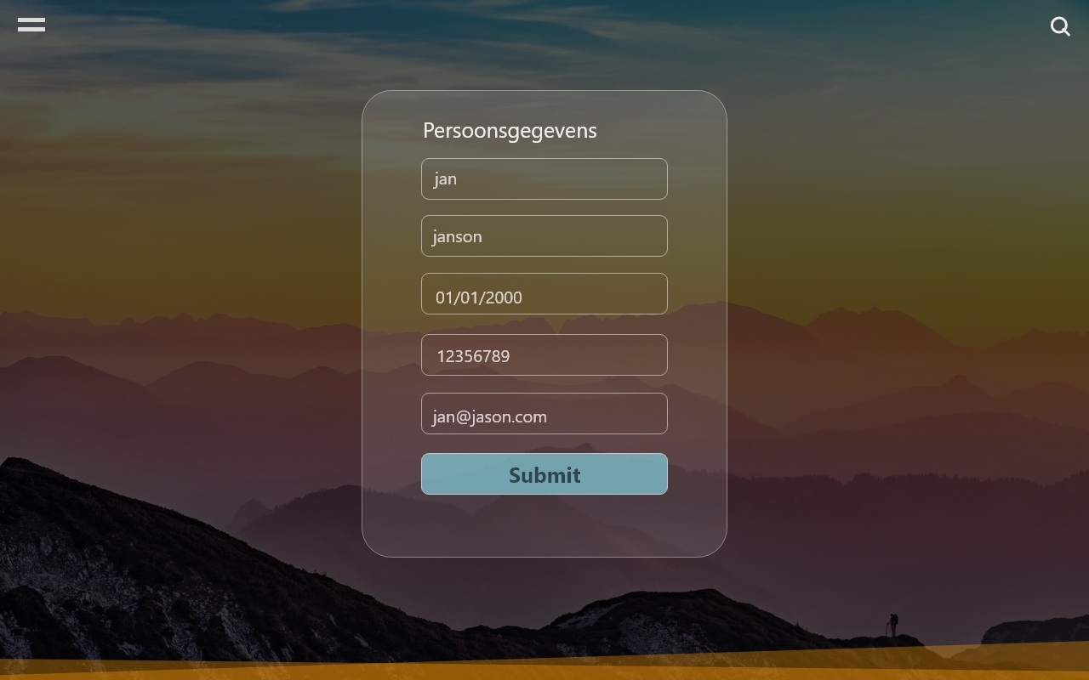

Dit is de Registratiepagina:

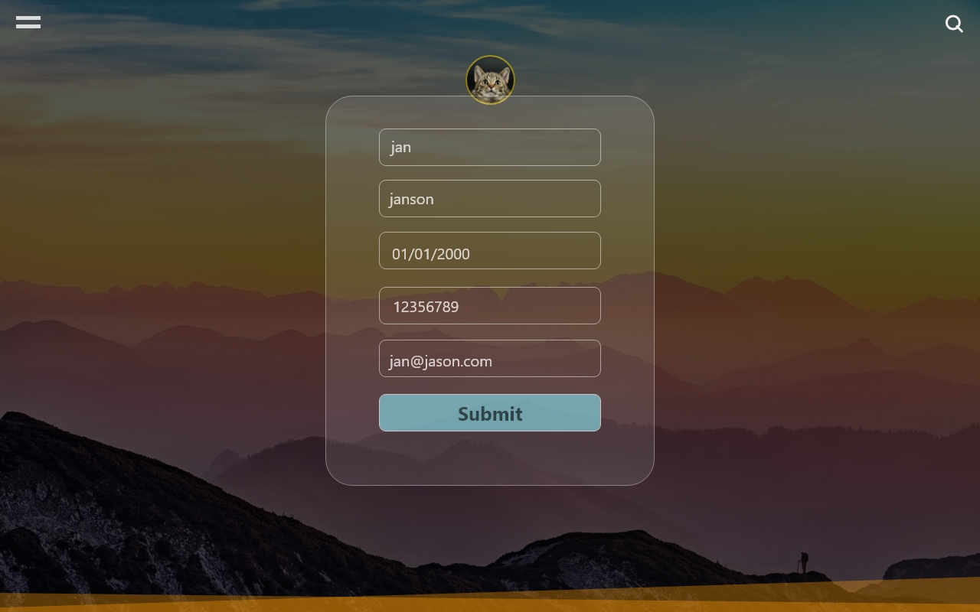

Hier kan je je persoonsgegevens aanpassen.

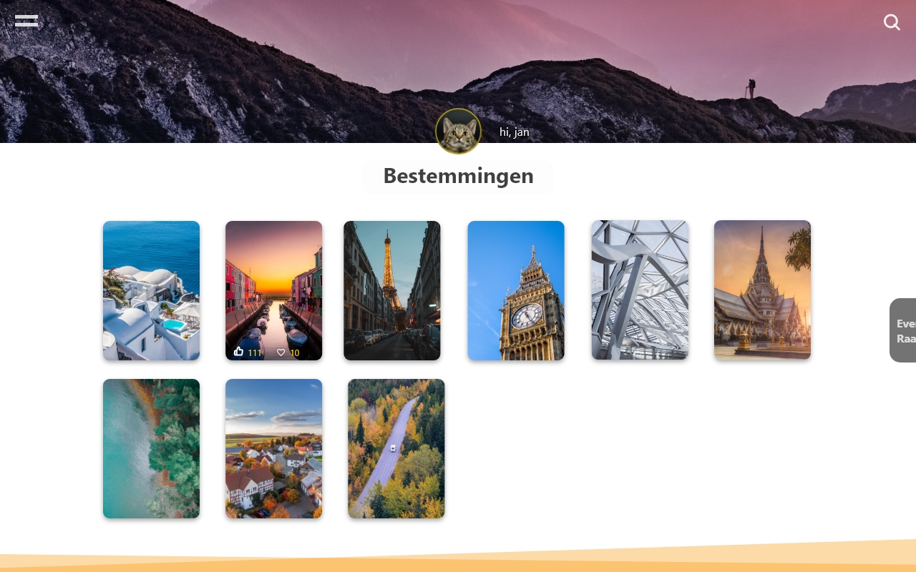

Op deze pagina kan je kiezen tussen de verschillende bestemmingen:

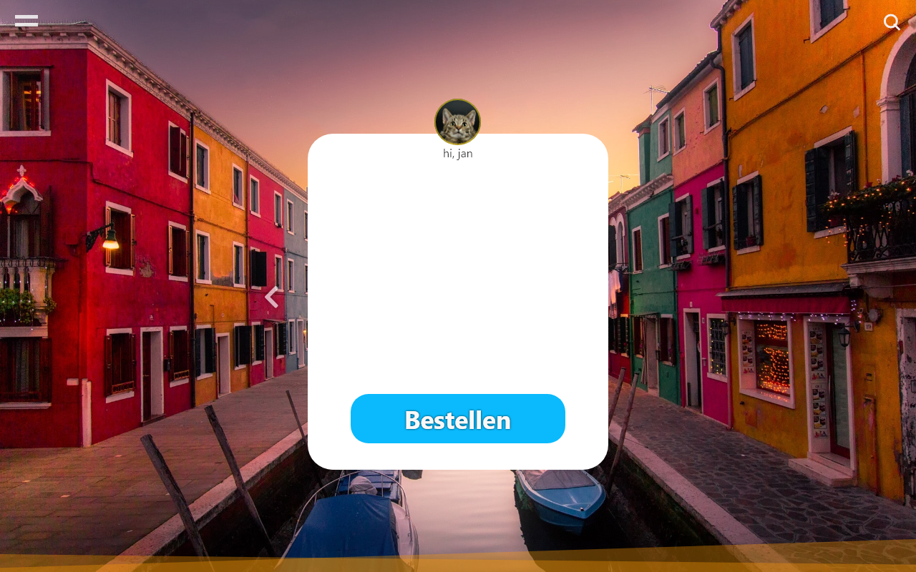Hier kan je meer gedetailleerde informatie over je bestemming zien en je reis boeken:

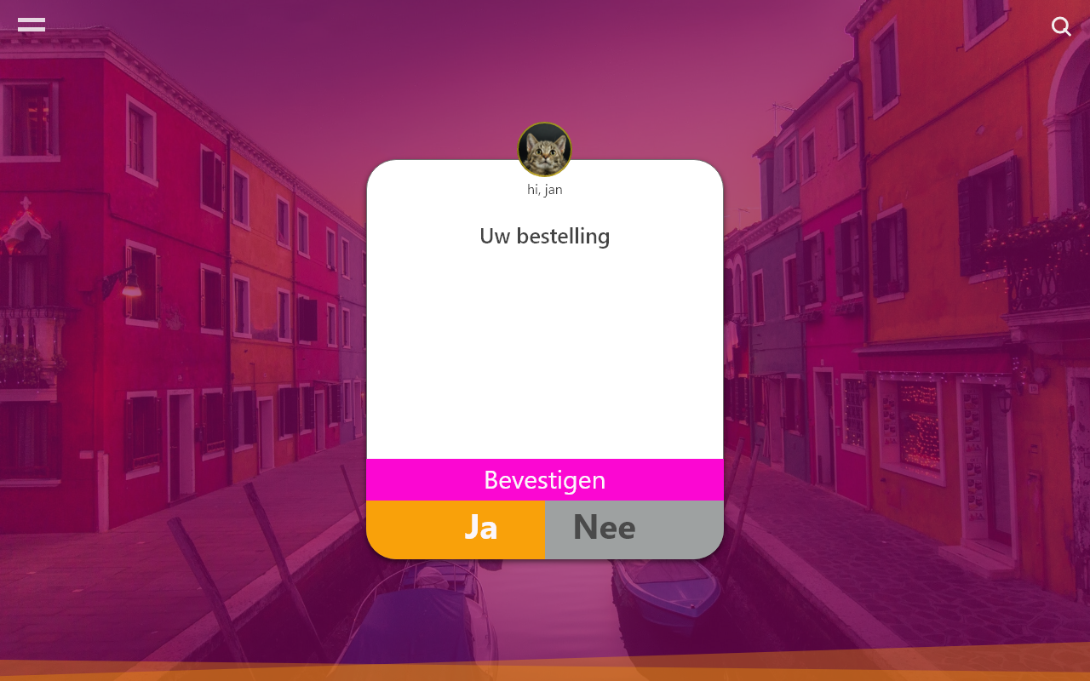Hier staat wat je besteld hebt en of je de bestelling wil bevestigen:

Hier kan je nog eens bekijken wat je hebt besteld en je kan dan uitloggen:

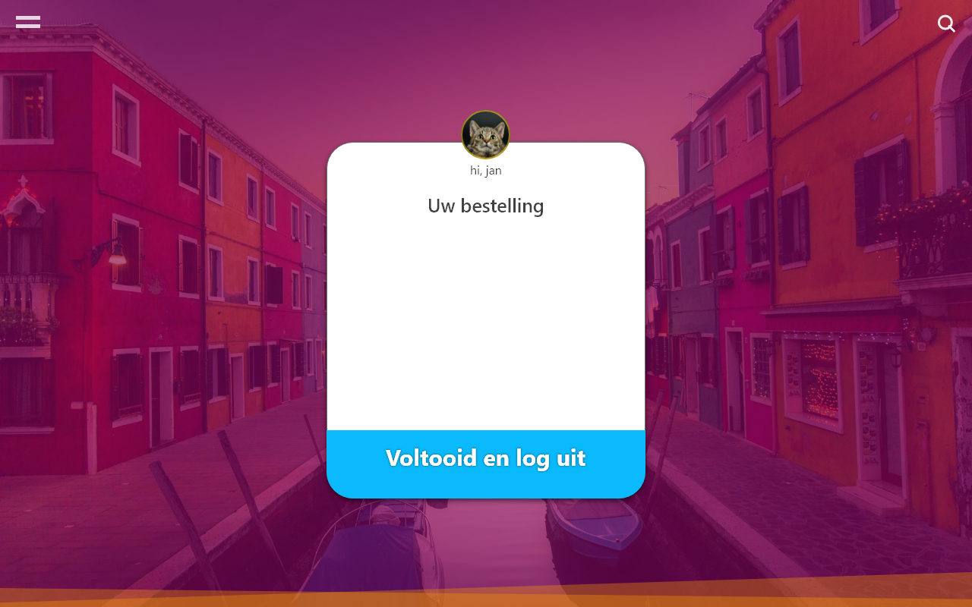

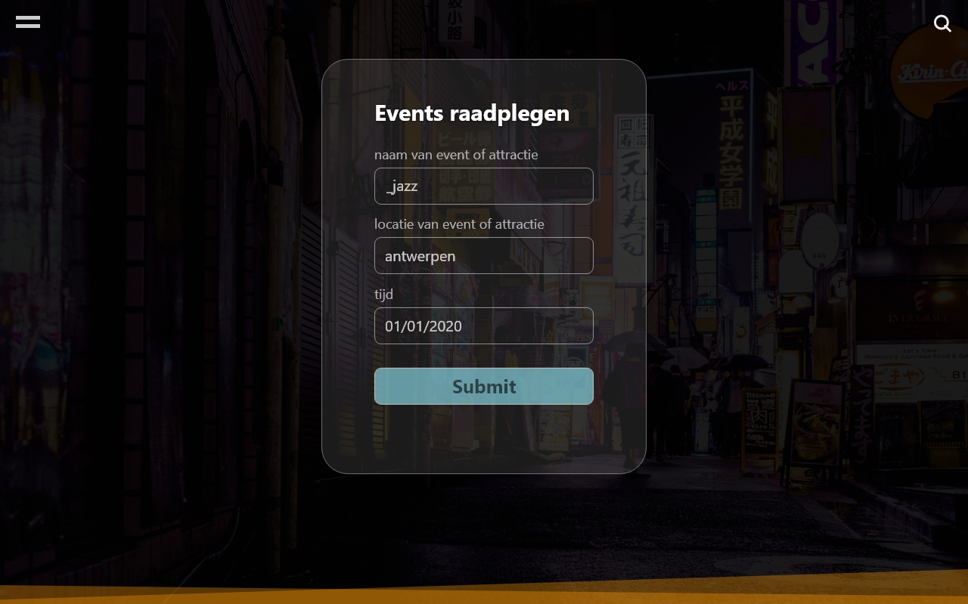Hier kan je de events raadplegen voor de locatie waar je een reis geboekt hebt.

Op de onderstaande pagina toont dat er geen zoekresultaten zijn ja kan op verder zoeken klikken en andere criteria proberen of je kan uitloggen van het systeem.

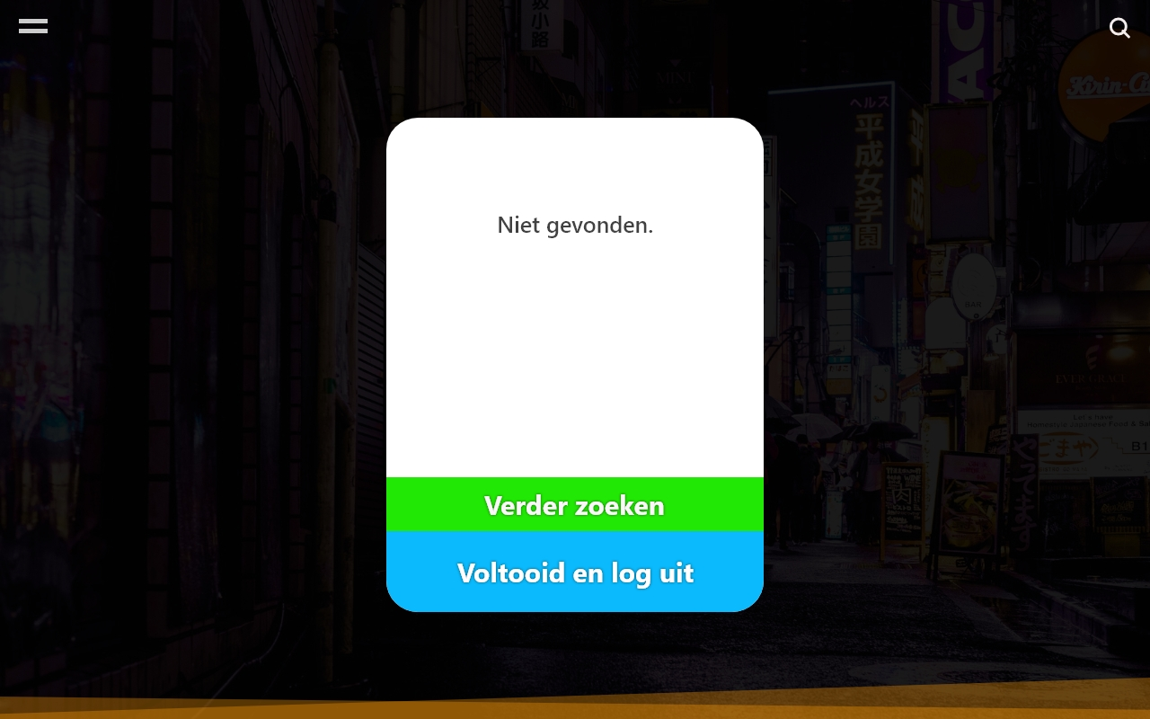

Hier staat opgelijst welke events er beschikbaar zijn met jouw ingegeven data:

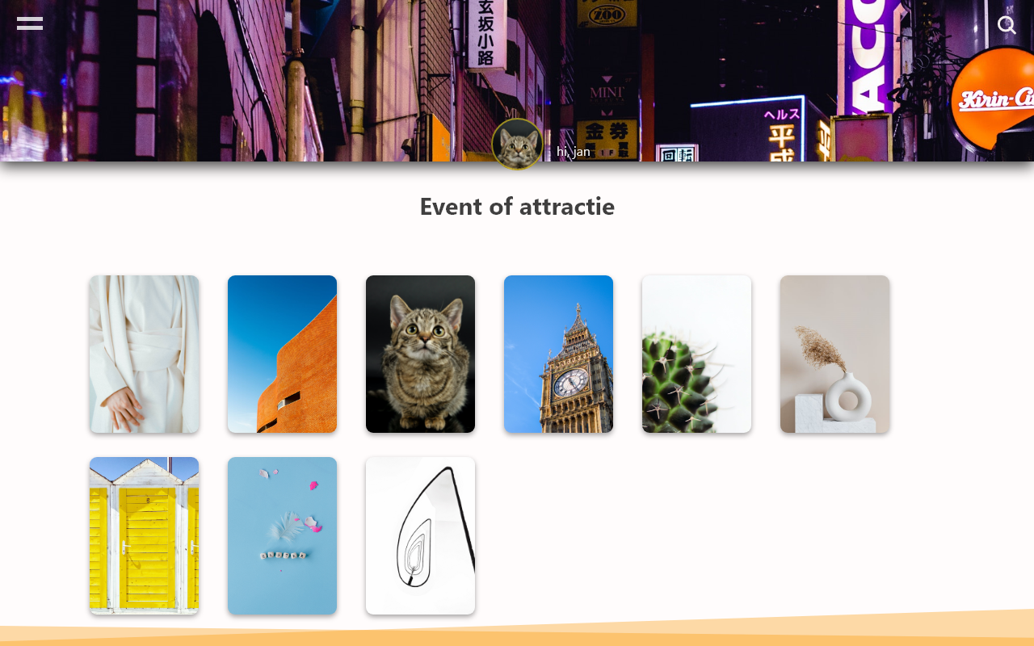

Eens je je event gevonden hebt kan je opslaan en uitloggen of verder zoeken naar andere events: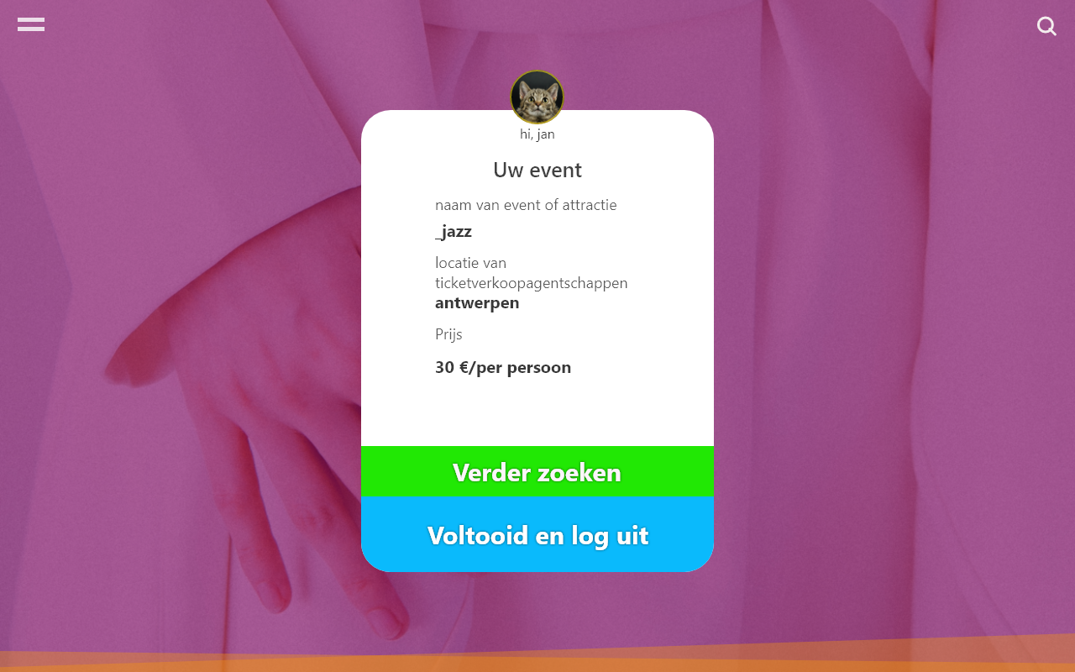

### Mobile UI

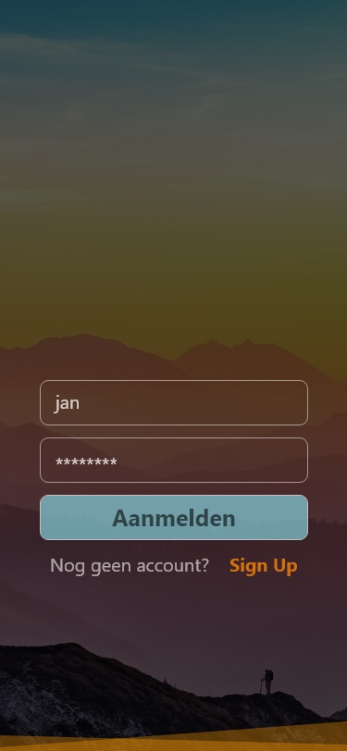

Hier kan je je inloggen op je mobiele telefoon.

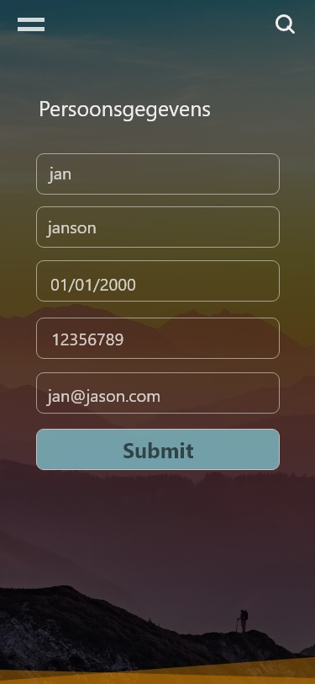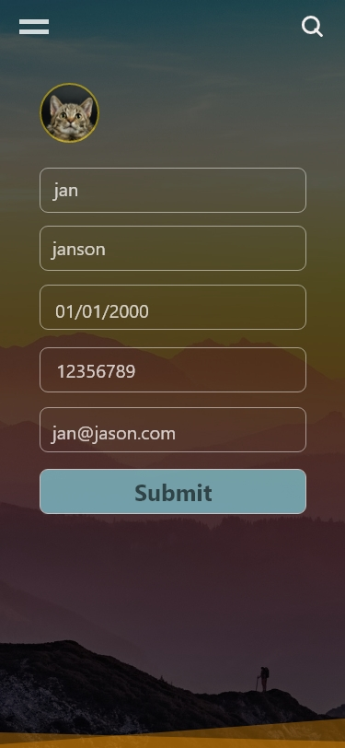

Dit is de mobiele versie van de registratiepagina, en de mobiele versie van de pagina waar je je account kan aanpassen.

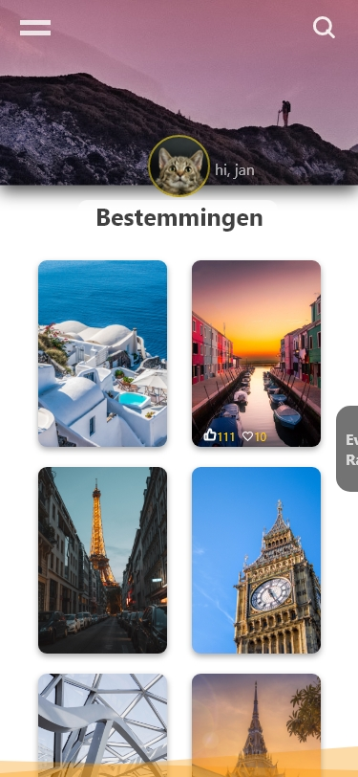

Hier kan je je bestemmingen zien waar je naartoe wil.

En in dit submenu kan je als je al een reisje geboekt hebt naar de events gaan om te kijken wat er op jouw locatie te doen valt.



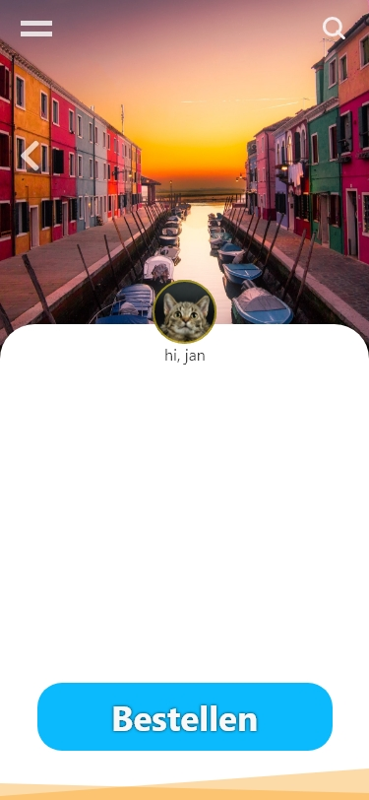

Hier kan je de informatie over je geselecteerde reis bekijken en je reisje boeken:

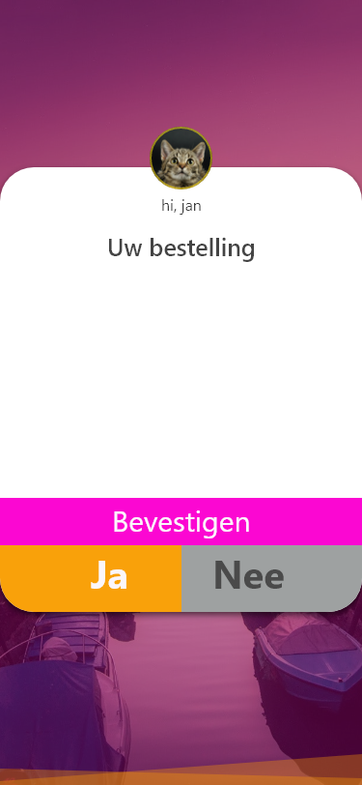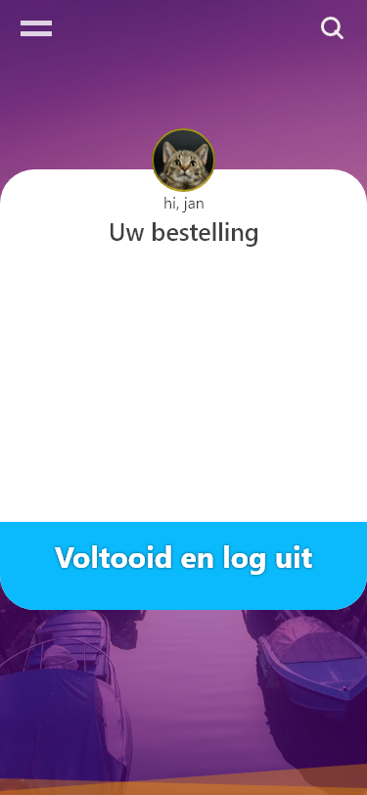Hier kan je je bestelling nog even nakijken en vervolgens je reis bevestigen.

Hieronder staat een afbeelding van de pagina waar je je gegevens nog eens allemaal opgelijst zien en dan kan je vervolgens uitloggen.

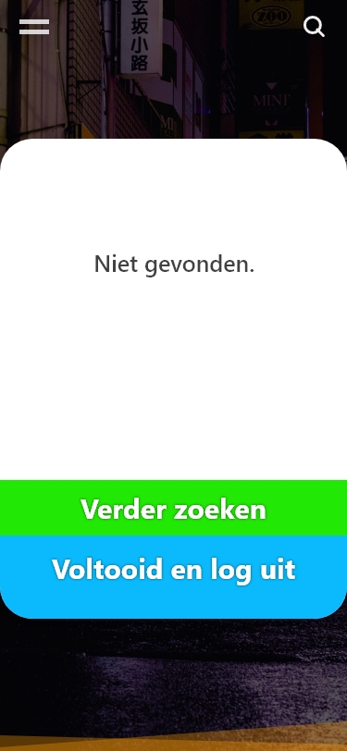

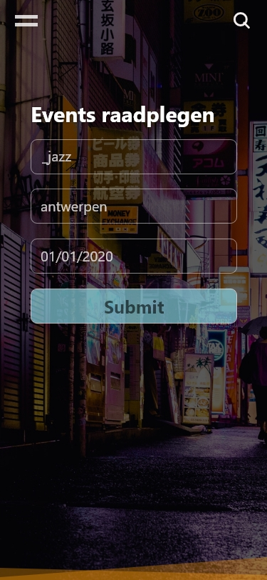

Hier kan je als je je reisje geboekt hebt een event raadplegen. Op de linkse afbeelding zie je de pagina die vraagt welk event en waar je wil bijwonen. Op de rechtse foto zie je de pagina die tevoorschijn komt als er geen matches met jouw zoek criteria overeenkomen. Je kan hier kiezen om af te sluiten of je kan kiezen om bv. Een andere dag te kiezen door op verder zoeken te drukken.



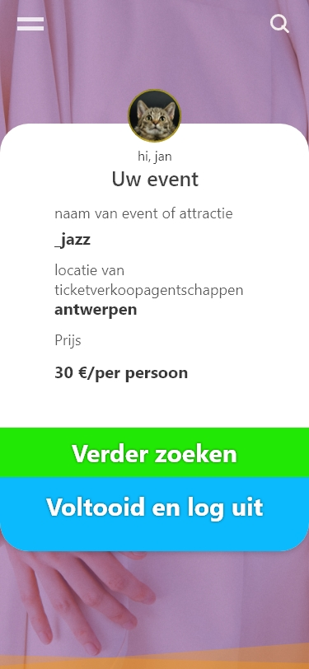

Op de linkse foto zie je de pagina waar alle events die in jouw zoekcriteria passen staan. En op de rechtse foto kan je de informatie en kostprijs van je gekozen event zien. Je krijgt nu de keuze om uit te loggen of voor verder te zoeken als je nog andere events wil raadplegen.

### Tablet UI

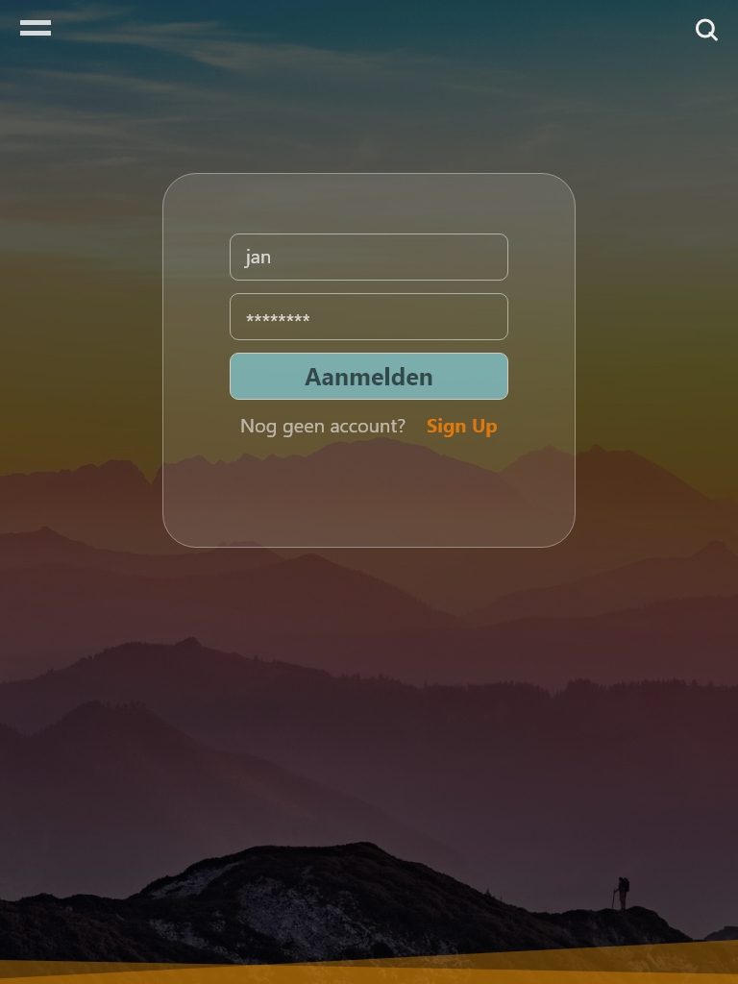

Dit is de tabletversie van de website op de linkse afbeelding zie je de inlogpagina van de tabletversie. Op de afbeelding hieronder zie je een afbeelding van de pagina waar je jouw perssonsgegevens kan invullen.

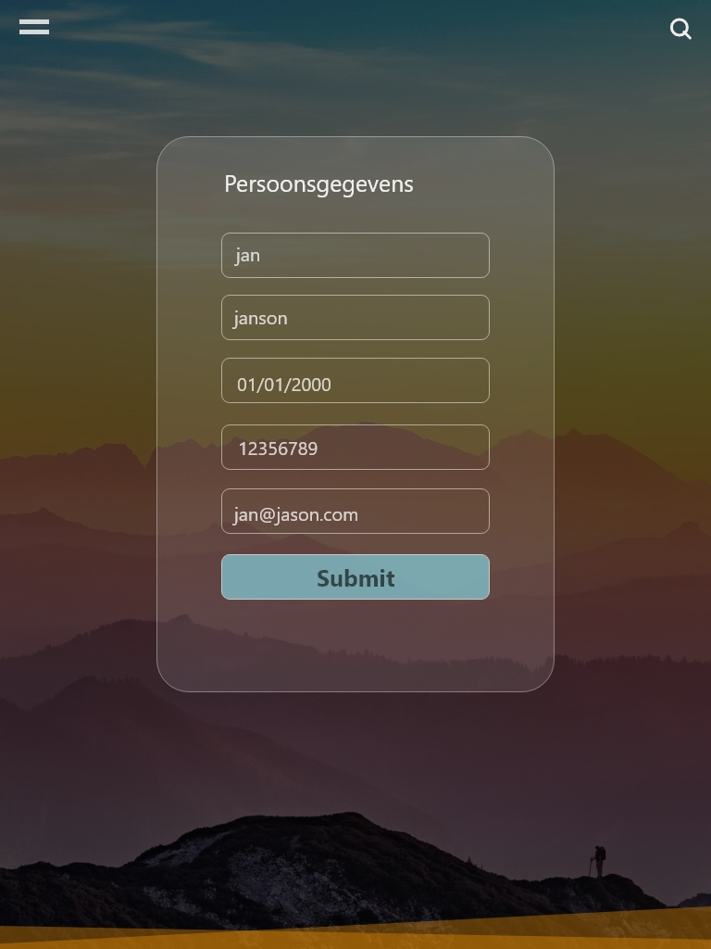

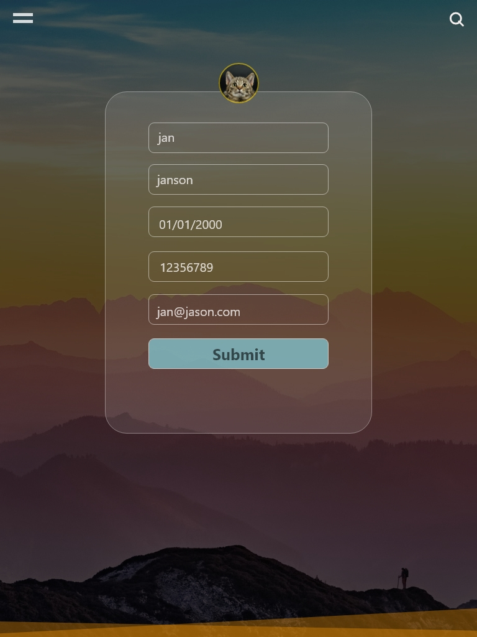

Op de linkse afbeelding hier zie je de pagina waar je je gebruiksgegevens kan aanpassen voor de applicatie

.

Hieronder zie je de pagina met alle beschikbare bestemmingen als je op een bestemming klikt ga je naar de volgende pagina.

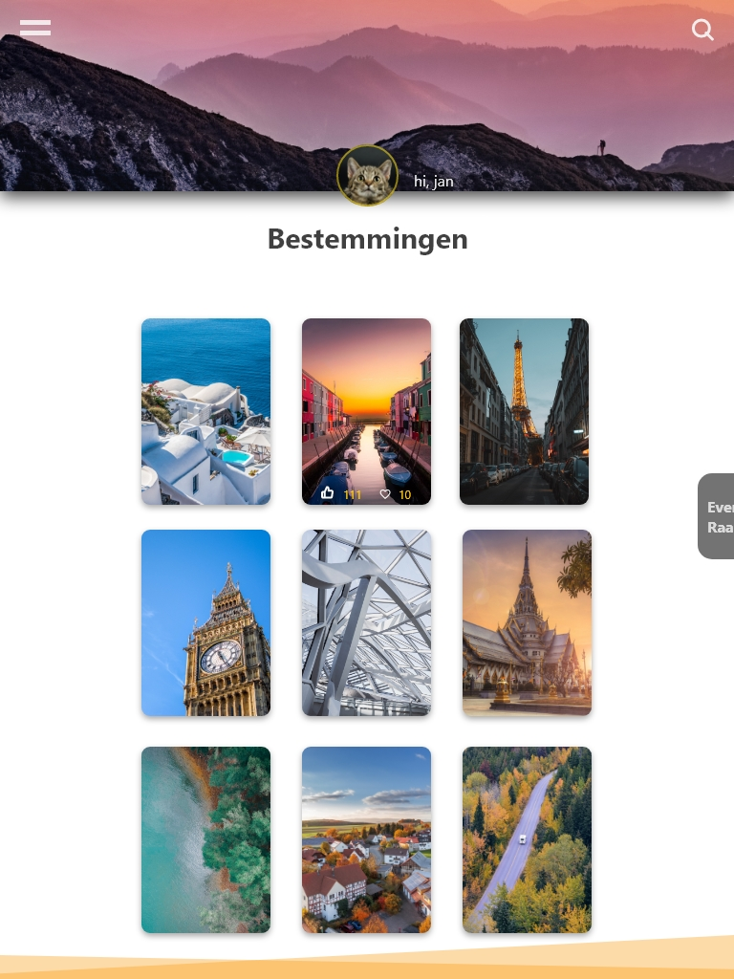

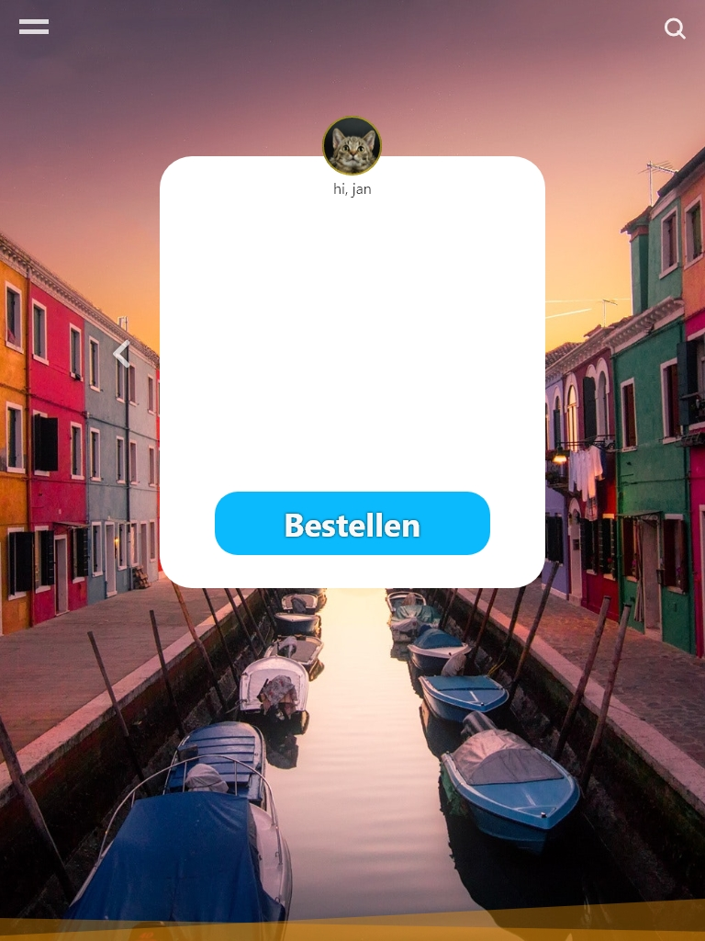

Hier zie je de pagina waar je uitkomt als je op een locatie hebt geduwd hier kan je alles even nakijken en daarna je bestelling doen. Daarna zal je op het scherm hieronder getoond terechtkomen. Hier staat nog eens wat je hebt besteld en kan je je bestelling bevestigen.

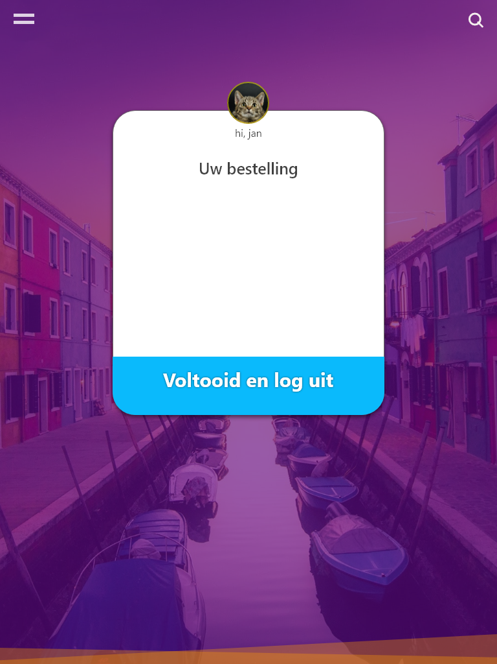

Op deze pagina staat opnieuw alles informatie van jouw bestelling en kan je daarna op de voltooi en log uit knop drukken om af te sluiten.

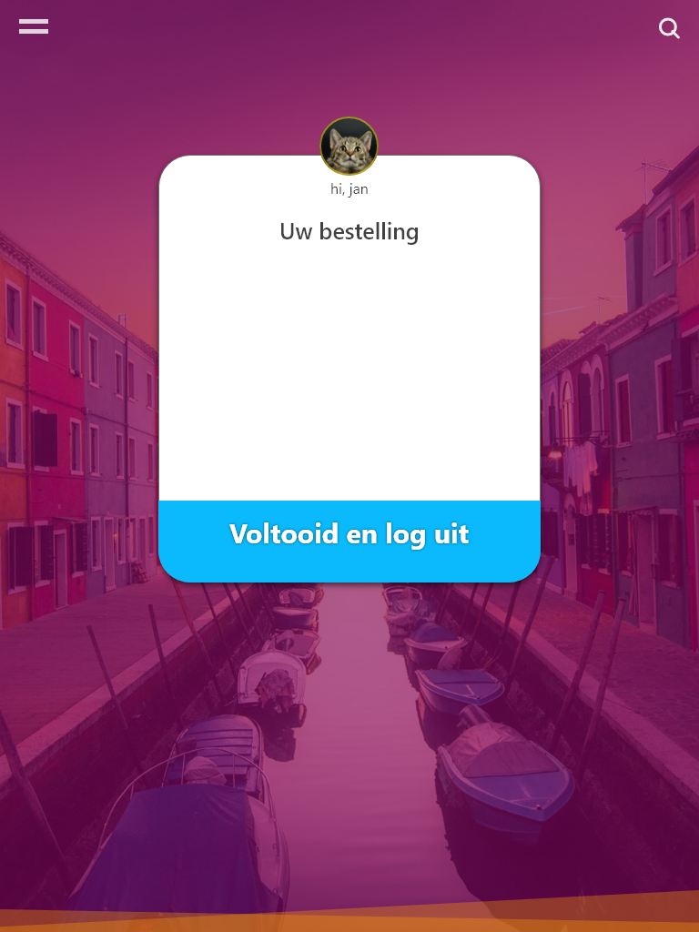

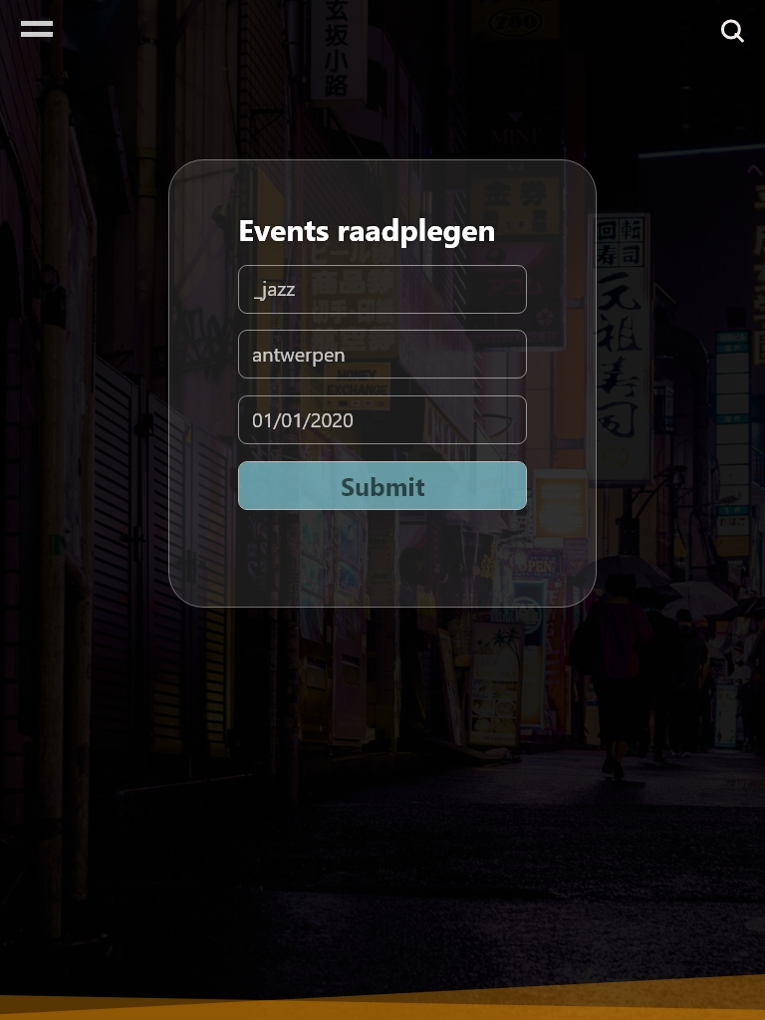

Op deze pagina kan je als je een reisje geboekt hebt nakijken welken events of attracties er op die locatie zijn. Als je zoekopdracht geen resultaten oplevert kom je op onderstaand scherm uit, hier kan je kiezen op uit te loggen of om te zoeken met andere gegevens.

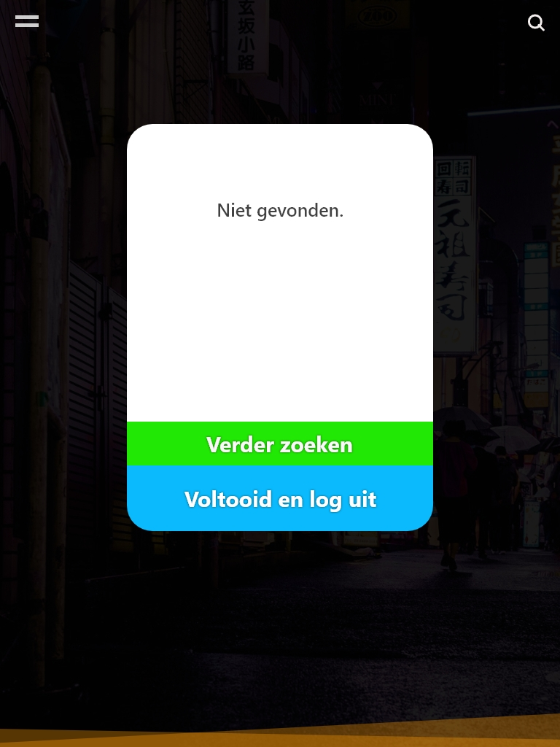



Wanneer je je gewenst event en locatie hebt ingegeven zal je op de hiernaast getoonde pagina komen. Hier staan alle events opgelijst die voor jouw beschikbaar zijn.

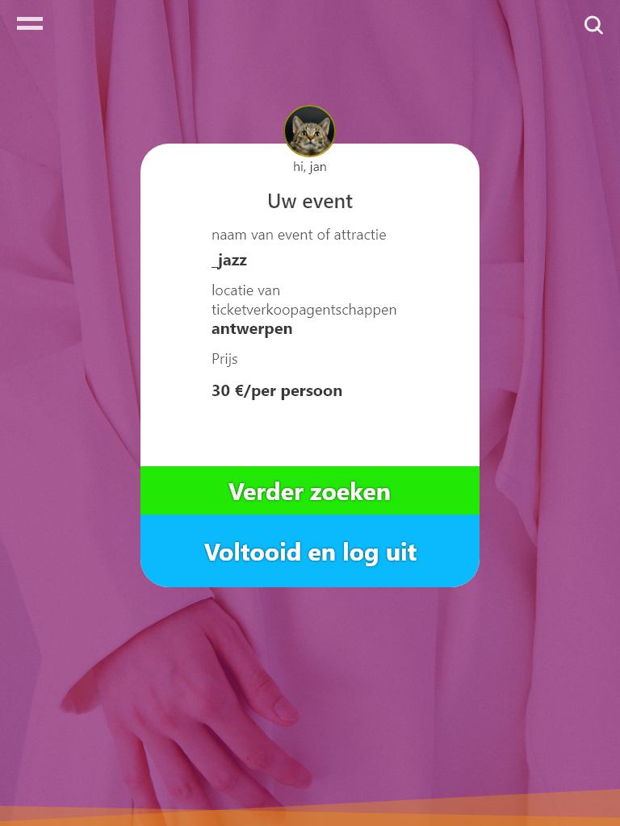

Hier zie je de informatie over het event dat jij geselecteerd hebt. Je kan daarna kiezen om nog verder te kijken of er nog leuke events zijn. Je kan ook kiezen om uit te loggen als je alles wat je wou doen hebt gedaan.

## Technische realisatie

Het Project wordt met verschillende en het gepaste technische ontwikkeld worden.

Om ongewenste problemen te voorkomen en om te zorgen dat alles volt en handeg is. Een paar voorbeelden van de technologie die wij zalen gebruiken; *GitHub, Trello, Microsoft Team, VS code, VS Technical stack NodeJs, Express, Ejs, JSON, SourceTree, Git, HTML5, CSS3, Javascript, Adobe XD.*

Het programmeertalen zalen het volgende zijn misschien in het toekomst zaal meerdere komen maar tot nu hebben wij het volgende gebruikt; JSON, CSS3, JS.

Git. Is heel belangrijk zijn voor ons project dit zal gebruikt worden het versie versiebeheer. d.w.z. dat ieder verandering of toevoegen van data direct voor iedereen beschikbaar zal zijn.

* Hoe zal het deployment gebeuren?
  + Het deployment gebruikt MVC Pattern (Model View Controller Pattern) om ontwikkelingsdoelen te realiseren.
  + NodeJs en Express bouwen back server en verbinden naar API om nuttige date op te vragen. Backend geeft de opvragende data naar front-end door en in front-end geeft de opvragende data op interface weer.
  + Door dit proces kan CRUD(Create, Read, Update, Delete)-functionaliteit van de applicatie realiseren:
    - In uc-8 en uc-9 is functionaliteit ‘Create’ & ‘Delete’ niet nodig te realiseren.
  + De realisatie van functionaliteit ‘Read’:
  + Door inloggen interface(pagina) kan gebruiker applicatie aanmelden. (HTML5 form, NodeJs, Express en API). (uc-8).
  + In registratie interface(pagina) kan gebruiker persoonsgegevens registeren. (HTML5 form, NodeJs, Express en API). (uc-8).
  + Na succesvolle registratie geeft systeem alle bestemmingen. (NodeJs, Express en API). (uc-8).
  + Gebruiker kan bepaalde data opzoeken. (NodeJs, Express en API). (uc-9).
  + De realisatie van functionaliteit Update’(alternatief):
  + In profiel interface(pagina) kan gebruiker persoonsgegevens aanpassen. (HTML5 form, NodeJs, Express en API). (uc-8).

## Projectbacklog

Neem hier de projectbacklog op. Zorg dat alle user stories hier worden opgenomen die zullen worden gerealiseerd doorheen het projectverloop. Geef dit overzichtelijk weer in een tabel met volgend formaat:

|  |  |  |  |
| --- | --- | --- | --- |
| Productbacklog |  |  |  |
| id | Als… | Wil ik… | Zodat… |
| *#0* | *Reiziger/*  *officemedewerker* | *Dat die kan inloggen* | *Voer gebruikersnaam en wachtwoord in.*  *Als gebruiker toestemming heeft, kan inloggen.* |
| *#1* | *Reiziger/*  *officemedewerker* | *Dat ik mijn persoonsgegevens invult.* | *De persoonlijke gegevens van mij worden opgeslagen.* |
| *#2* | *Reiziger/*  *officemedewerker* | *Dat bestemmingen worden weergegeven.* | *Mijn favoriete bestemming kan vinden.* |
| *#3* | *Reiziger/*  *officemedewerker* | *Relevante informatie van mijn favoriete bestemming wordt weergeven.* | *De reis kan bestellen.* |
| *#5* | *Reiziger/*  *Officemedewerker* | *Dat de bestelling wordt weergegeven.* | *Mijn bestelling kan bevestigen of verwijderen.* |
| *# 6* | *Reiziger/*  *Officemedewerker* | *Dat de informatie van mijn bestelling wordt opnieuw getoond.* | *Ik kan uitloggen of events zoeken.* |
| *# 7* | *Reiziger/*  *officemedewerker* | *Weten welke activiteiten waaraan ik tijdens mijn reis kan deelnemen* | *Ik kan evenementen zoeken op naam, locatie en tijd.* |
| *# 8* | *Reiziger/*  *officemedewerker* | *Alle relevante events worden weergegeven.* | *Mijn favoriete event kan vinden.* |
| *# 9* | *Reiziger/*  *officemedewerker* | *Meer informatie over mijn favoriete activiteiten kunnen krijgen* | *De informatie over mijn favoriete event wordt weergeven en ik kan andere events verder zoeken of uitloggen* |
| *# \** | *Reiziger/*  *officemedewerker* | *Op alle pagina’s kunnen uitloggen of naar de pagina van bestemmingen en de zoek van events kunnen navigeren.* | *Een hamburgermenu voor sommige pagina's maakt.* |
|  |  |  |  |
|  |  |  |  |
|  |  |  |  |

## Planning

Welke sprints zullen er zijn? Wie is de sprint master per sprint? Geef dit overzichtelijk weer in een tabel met volgend formaat:

|  |  |  |  |  |
| --- | --- | --- | --- | --- |
| Sprint overzicht |  |  |  |  |
| Sprintnaam | Van | Tot | Sprint master | #dagen |
| *Sprint review 1* | *08/2* | *05/03* | *Yarno Aerts* | *//* |
| *Sprint review 2* | *05/03* | *19/03* | *Kabro Malek* | *//* |
| *Sprint review 3* | *19/03* | *02/04* | *Guning Deng* | *//* |
| *Sprint review 4* | *02/04* | *30/04* | *Yarno Aerts* | *//* |
| *Sprint review 5* | *30/04* | *14/05* | *Kabro Malek* | *//* |
| *Sprint review 6* | *14/05* | *28/05* | *Guning Deng* | *//* |